HƯỚNG DẪN THIẾT LẬP PROVIDER
B1: Tạo các câu store procedures cần thiết. Cú pháp
sp_[TenTable]_[HanhDong]_[version]
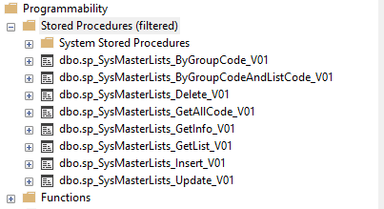
B2: Dựa vào các input và output của các store procedures, tạo các request model và response model tương ứng.
Vào HumanResource.Provider\Request để tạo request model.
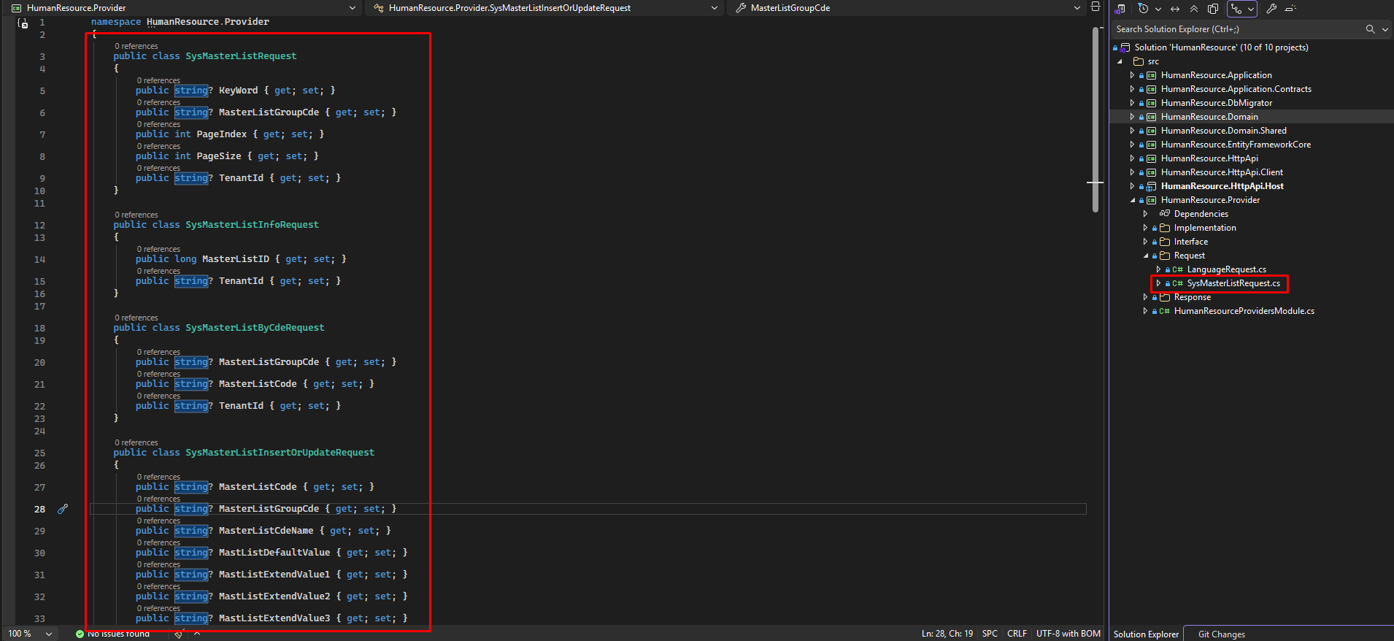
Vào HumanResource.Provider\Response để tạo response model. 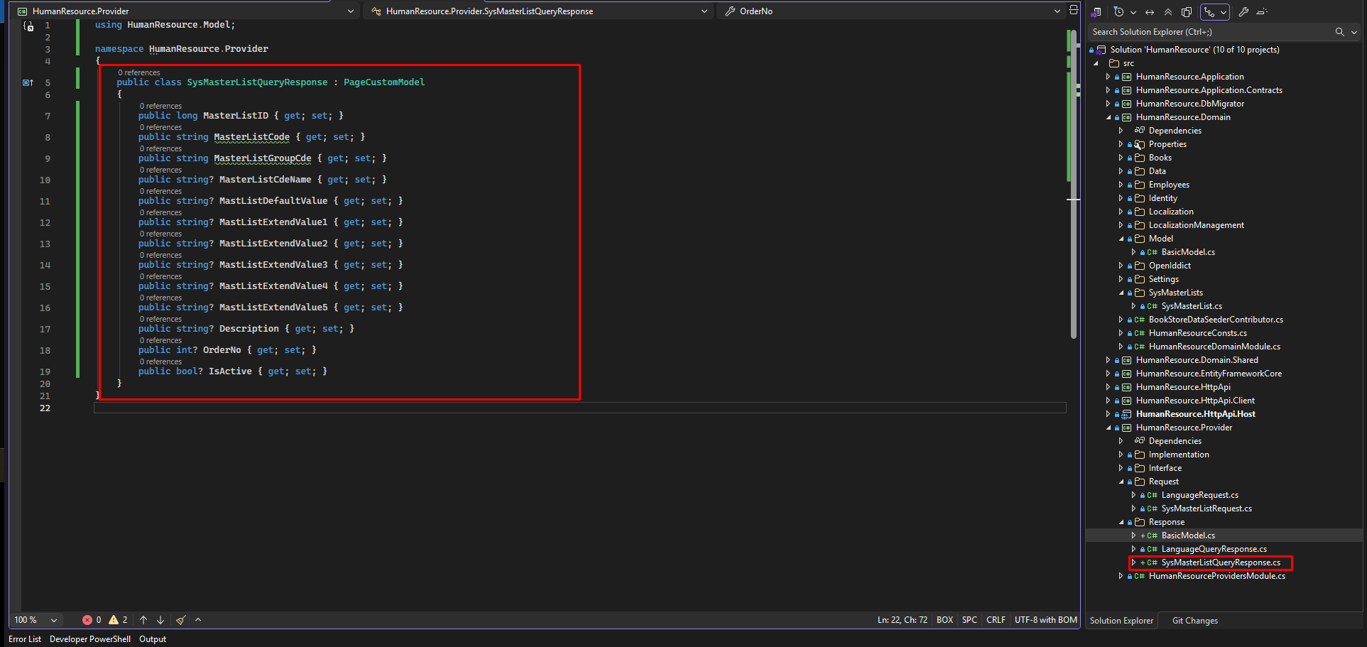
B3: Vào HumanResource.Provider\Implementation tạo provider
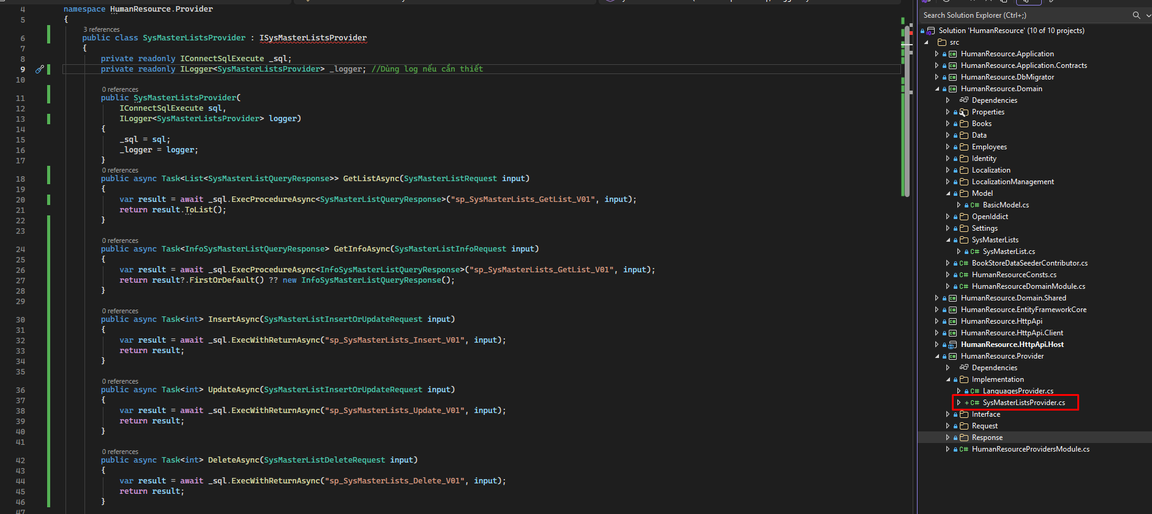
B4: Vào HumanResource.Provider\Interface tạo interface cho provider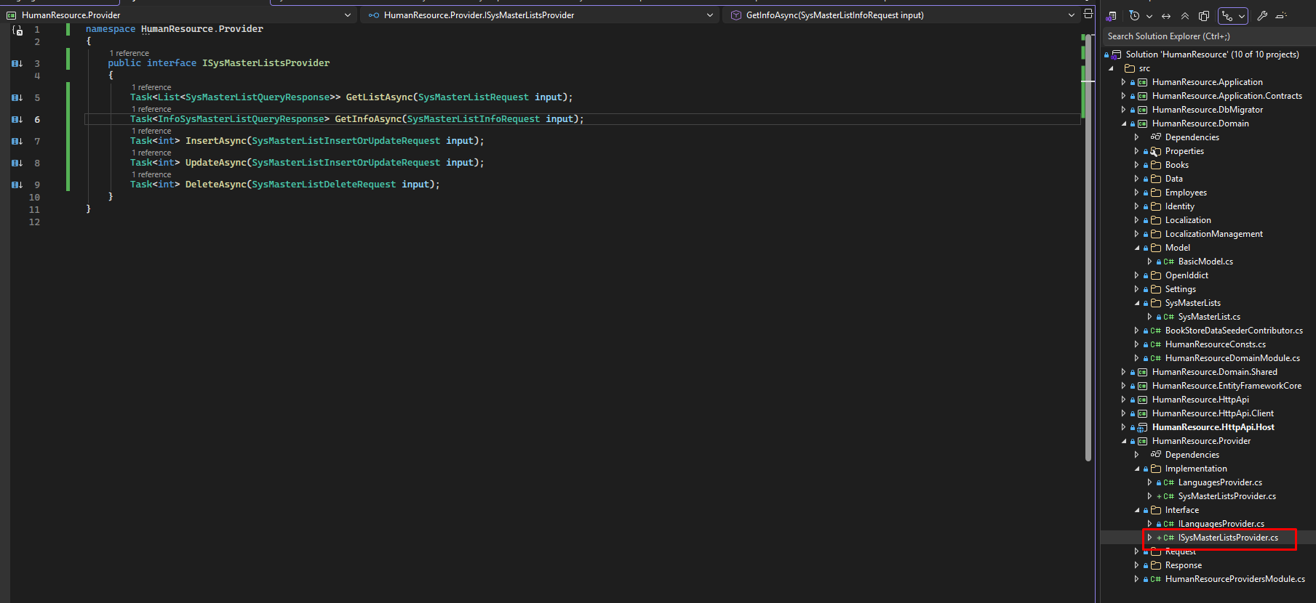B5: Khai báo provider của đối tượng tại HumanResource.Provider\ HumanResourceProvidersModule.cs 